TYYPPIPOIKKILEIKKAUS
Kleemolantie, Kyläjärventie, Kuivalammentie

Betonimursketta käytetään kaikkien katujen jakavassa kerroksessa (merkitty punaisella). Kerroksen suunniteltu paksuus on 500 mm.

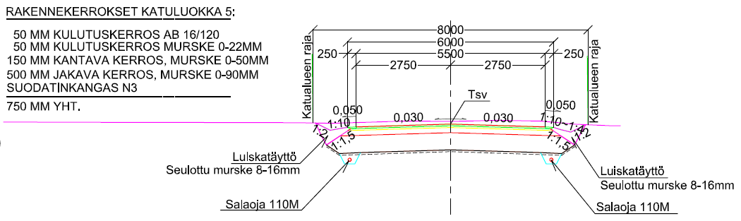

Katujen perusparannuksesta tehtyjen suunnitelmien asemapiirroksessa on esitetty betonimurskeen käyttöalue. Hyödyntämisalueen sijaintia on mahdotonta esittää ilmoituslomakkeen mukaisella neljällä koordinaattipisteellä.

Hyödyntämisalueen keskipisteen koordinaattina voidaan käyttää tietoa
